TUẦN 7
A. Xác định port nguồn, port đích
B. Định danh duy nhất cho một phiên truyền thông
C. Xác định đây là loại ứng dụng nào.
D. Để thiết lập kết nối TCP giữa hai thực thể mạng
Câu 2: TCP là một giao thức hướng kết nối theo kiểu unicast. Bạn hiểu thế nào về truyền thông theo kiểu unicast ?
A. Truyền từ một nguồn đến một đích | B. Truyền từ một nguồn đến nhiều đích
C. Truyền từ nhiều nguồn đến một đích | D. Truyền từ nhiều nguồn đến nhiều đích

Câu 3: Khi một gói dữ liệu được gửi đi và không nhận được gói ACK phản hồi trong thời gian timeout đã đặt, TCP sẽ làm gì ?
A. Hủy bỏ gói dữ liệu này | B. Gói dữ liệu không nhận được ACK sẽ được gửi lại
C. Chờ thêm một thời gian nữa, rồi thử gửi lại | D. Cả 3 đáp án trên đều sai

Câu 4: Trong truyền dữ liệu sử dụng TCP, timeout được tính toán dựa trên thời gian trễ vòng RTT (Round Trip Time). RTT từ A đến B được xác định như thế nào ?
A. Thời gian gửi gói dữ liệu từ A đến B. | B. Thời gian gửi gói dữ liệu từ B về A.
C. Tổng thời gian gửi gói dữ liệu từ A đến B và từ B gửi về A. | D. Tổng thời gian giữa các gói được gửi chia cho tổng số gói được nhận.

Câu 5: Giả sử A gửi segment1 cho B sử dụng TCP. Nếu A sau khi đã gửi lại segment1 một số lần (giả sử 5 lần) mà vẫn không đến được B thì A sẽ làm gì ?
A. Tiếp tục gửi lại segment đến khi nào B nhận được mới thôi. | B. Hủy bỏ việc gửi segment1
C. Gửi thêm khoảng 10 lần nữa, nếu vẫn không được thì hủy bỏ | D. Chờ một khoảng thời gian ngẫu nhiên, rồi tiếp tục gửi lại cho đến khi B nhận được

Câu 6: Giả sử, trong cơ chế điều khiển luồng Sliding window, bên gửi có window size = 3, còn bên nhận có window size = 2 thì bên gửi cần làm gì để bên nhận có thể nhận được tất cả các gói mà bên gửi gửi sang ?
A. Bên gửi bắt đầu với việc gửi 2 gói dữ liệu đầu tiên | B. Sau khi gửi gói dữ liệu đi, chờ xác nhận ACK rồi mới gửi gói dữ liệu tiếp theo
C. Liên tục theo dõi các ACK từ bên nhận để điều chỉnh cửa sổ gửi của mình sao cho không gửi vượt quá khả năng nhận của bên nhận. | D. Cả 3 đáp án trên

Câu 7: Đâu là cơ chế điều khiển tắc nghẽn trong TCP ?
A. Slow start | B. Congestion Avoidance
C. Fast Retransmit | D. Cả 3 đáp án trên

Câu 8: Giả sử, trong cơ chế điều khiển tắc nghẽn Slow start, khi bên gửi truyền dữ liệu với window size = 16 thì xảy ra tắc nghẽn, thì trong lần truyền tiếp theo, bên gửi sẽ gửi đi bao nhiêu segment dữ liệu ?
A. 1 | B. 2
C. 4 | D. 8

Câu 9: Giả sử, trong cơ chế điều khiển tắc nghẽn Congestion Avoidance, khi bên gửi truyền dữ liệu với window size = 16 thì xảy ra tắc nghẽn, thì trong lần truyền tiếp theo, bên gửi sẽ gửi đi bao nhiêu segment dữ liệu ?
A. 1 | B. 2
C. 4 | D. 8

Câu 10: Trên Internet, email được gửi từ máy nguồn bằng cách thiết lập một kết nối TCP đến một cổng cụ thể trên máy đích. Cổng đó là:
A. 80 | B. 21
C. 25 | D. 443

Câu 11: Vận chuyển dữ liệu bằng TCP thường có độ trễ truyền lớn hơn so với vận chuyển dữ liệu bằng UDP là vì :
A. TCP phải thiết lập kết nối trước khi truyền dữ liệu, còn UDP thì không | B. TCP thực hiện truyền lại gói tin khi nó không đến được đích, còn UDP thì không
C. TCP sử dụng cơ chế điều khiển luồng và điều khiển tắc nghẽn, UDP thì không | D. Cả 3 đáp án trên

Câu 12: Câu lệnh sau : “set ns [new Simulator]” trong NS2 được sử dụng để:
A. Khởi chạy công cụ NS2 | B. Tạo bộ lập lịch các sự kiện
C. Sử dụng biến ns để gọi đến các đối tượng mô phỏng | D. Sử dụng một biến có tên là ns

Câu 13: Giả sử, ta đã viết 2 câu lệnh sau : “set tcp0 [new Agent/TCP]; set sink0 [new Agent/TCPSink]; ”. Đâu là câu lệnh cấu hình ID của luồng dữ liệu ?
A. $ns attach-agent $n0 $tcp0 | B. $ns connect $tcp0 $sink0
C. $tcp0 set window_ 15 | D. $tcp0 set fid_ 1

Câu 14: Khi muốn xác định xem lên truyền bao nhiêu segment trong một lần truyền, thì bên gửi sẽ dựa trường nào trong phần TCP header ?
A. Sequence Number | B. TCP checksum
C. Windows size | D. Urgent Pointer

Câu 15: Đâu là cơ chế điều khiển luồng trong mạng truyền thông ?
A. Stop and wait | B. Sliding windows
C. Slow start | D. Cả A và B

Câu 16: TCP cung cấp cơ chế truyền dữ liệu một cách tin cậy. Bạn hiểu thế nào về “truyền dữ liệu một cách tin cậy” ?
A. Đảm bảo dữ liệu được gửi đi chắc chắn đến được đích | B. Bên nguồn gửi đi bao nhiêu gói, bên đích nhận được bấy nhiêu gói
C. Gói dữ liệu gửi đi không nhận được ACK phản hồi, sẽ được gửi lại | D. Đảm bảo không xảy ra mất mát gói tin trên đường truyền

Câu 17: Giả sử, A hủy bỏ việc gửi gói dữ liệu sử dụng TCP sau một số lần cố gắng gửi lại mà vẫn không đến được B. A sẽ làm gì tiếp theo ?
A. Ngắt kết nối đến B | B. Gửi thông điệp xuống tầng mạng, nhờ tầng mạng kiểm tra xem đường đi từ nó đến B còn tồn tại không.
C. Thử gửi các gói dữ liệu khác đến B | D. Yêu cầu B thiết lập một kết nối mới

Câu 18: Điểm khác biệt cơ bản của 2 cơ chế điều khiển tắc nghẽn Slow start (SS) và Congestion Avoidance (CA) là gì ?
A. SS chỉ phù hợp với mạng nhỏ, còn CA phù hợp với các mạng lớn | B. Khi xảy ra tắc nghẽn, SS giảm window size về 1, còn CA giảm window size đi một nửa.
C. Khi xảy ra tắc nghẽn, SS giảm window size về 1, còn CA giảm window size đi một | D. SS tăng window size theo cấp số nhân, CA tăng window size theo hàm mũ

Câu 19: Mục đích của cơ chế Fast-Retransmit là gì?
A. Ngăn ngừa việc gửi lại nhiều lần | B. Cho phép gửi đi nhiều gói tin tại một lần hơn
C. Tăng tốc độ truyền lại bằng cách bên gửi truyền lại gói tin bị mất càng sớm càng tốt ngay khi có đủ căn cứ về việc mất gói | D. Tăng tốc độ truyền lại bằng cách bên gửi truyền lại gói tin bị mất càng sớm càng tốt ngay khi nhận được hai biên nhận lặp liên tiếp

Câu 20: Giả sử, A muốn kết nối và truyền dữ liệu đến B sử dụng TCP. Đầu tiên, A gửi thông điệp đến B với cờ SYN được bật lên. Cờ SYN ở đây được bật lên có ý nghĩa gì ?
A. A đã hoàn tất việc truyền dữ liệu cho B | B. A báo cho B biết nó chuẩn bị truyền dữ liệu
C. A báo cho B biết nó bắt đầu truyền dữ liệu | D. Khởi tạo quá trình thiết lập kết nối giữa A và B

Câu 21: Trong quá trình thiết lập kết nối TCP giữa A và B, A gửi yêu cầu thiết lập kết nối đến B với số Sequence Number là 10. Nếu B đồng ý thiết lập kết nối, thì gửi phản hồi thông điệp SYN+ACK với giá trị ACK bằng bao nhiêu ?
A. 9 | B. 10
C. 11 | D. 12

Câu 22: Đâu KHÔNG phải là ưu điểm của cơ chế điều khiển luồng Sliding window so với cơ chế Stop and wait ?
A. Tăng hiệu suất sử dụng băng thông | B. Giảm độ trễ truyền dữ liệu
C. Điều khiển luồng tốt hơn | D. Làm tăng tỉ lệ phân phối gói tín thành công

Câu 23: Giả sử, ta đã viết 2 câu lệnh sau : “$send_ = $send[$count];” để lưu lại thời điểm gửi mỗi gói tin theo ID và “$recv_ = $recv[$count];” để lưu thời điểm nhận mỗi gói tin theo ID thì 2 câu lệnh: “$delay = 0; $delay = $delay + ($recv_ - $send_);” được viết ra để làm gì?
A. Xác định thời gian các gói được gửi đi | B. Xác định tổng thời gian mô phỏng
C. Tính tổng thời gian trễ của các gói tin | D. Tính thời gian các gói tin nhận được trong một khoảng thời gian

Câu 24: Trong câu lệnh : “$ns duplex-link $n1 $n2 10Mb 2ms DropTail”, 10Mb và 2ms thể hiện điều gì?
A. Băng thông của liên kết là 10 Megabytes, độ trễ là 2 milliseconds | B. Băng thông của liên kết là 10 Megabits per second, độ trễ là 2 second
C. Băng thông của liên kết là 10 Megabits per second, độ trễ là 2 milliseconds | D. Băng thông của liên kết là 10 Megabytes per second, độ trễ là 2 second

Câu 25: Khi máy có địa chỉ IP 192.168.86.68 muốn thiết lập kết nối đến máy 128.119.245.12 trong TCP:
Dòng 2 (đóng khung đỏ ở trên) cho ta biết được thông tin gì ?
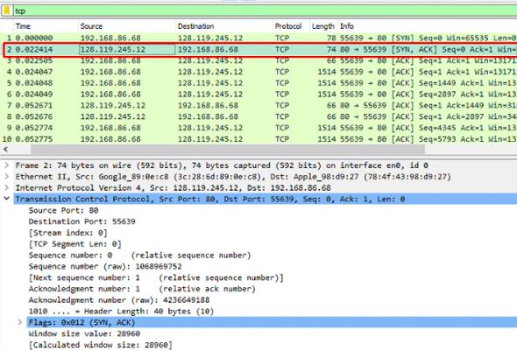
A. Máy 192.168.86.68 gửi yêu cầu thiết lập đến máy 128.119.245.12
B. Cờ SYN đã được bật lên để khởi tạo quá trình kết nối
C. Máy 128.119.245.12 đồng ý thiết lập kết nối đến máy 192.168.86.68
D. Số ACK = 1 cho biết đây là gói thứ nhất
Câu 26 : Khi máy có địa chỉ IP 192.168.86.68 muốn truyền dữ liệu đến máy 128.119.245.12 sử dụng TCP (trong phần khung màu đó)
Máy 192.168.86.68 sử dụng port có số hiệu là bao nhiêu ? và kích thước của gói dữ liệu TCP là bao nhiêu byte ?
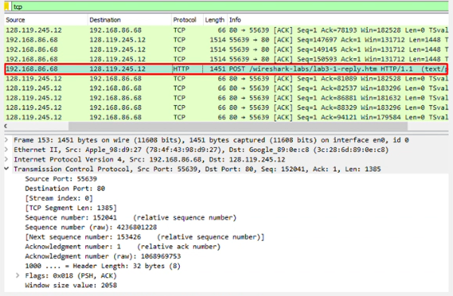
A. port 80, kích thước gói là 32
B. port 5563, kích thước gói là 1385
C. port 55639, kích thước gói là 1385
D. port 80, kích thước gói là 1385
Câu 27: Về các trường flags trong TCP
Nếu ta chỉ muốn giảm kích thước của số khi có tắc nghẽn và thiết lập lại kết nối thì ta cần bật những cờ nào và giá trị của Flags là bao nhiêu ?

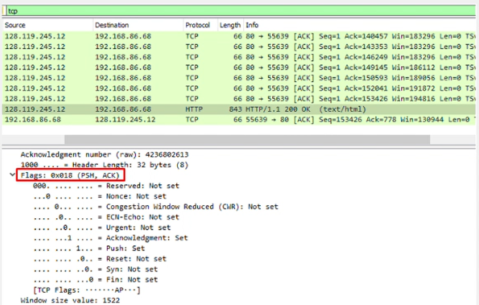
A. CWR, Push, và 0x028 | B. Urgent, Reset, và 0x082
C. CWR, Reset, và 0x012 | D. CWR, Reset, và 0x084

Câu 28: Giả sử, ta gõ tcp trong bộ lọc (filter) trên Wireshark, ta thấy như sau :
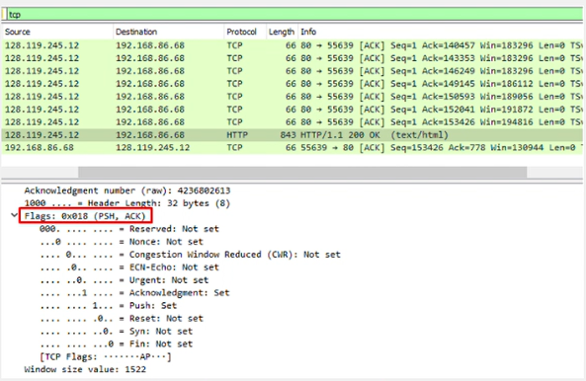
SYN, ACK trong phần đóng khung màu đó thể hiện điều gì ?
- Tắt không dùng các cờ
- Địa chỉ của nó là 0x012
- Bảo hiệu bắt đầu thiết lập kết nối
- Bật cờ SYN, cờ ACK để báo cho bên kia biết là nó đồng ý thiết lập kết nối
Câu 29:Về các trường flags trong TCP :
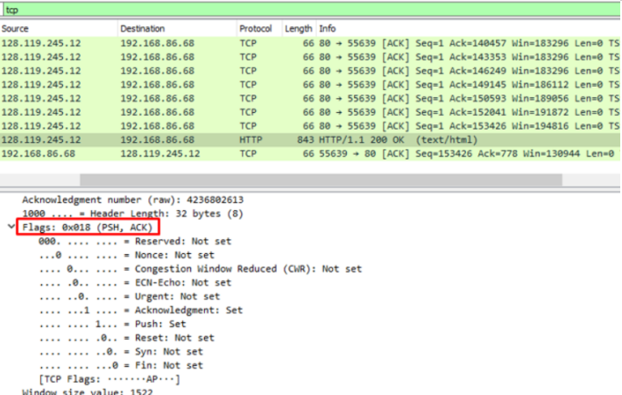
Nếu ta chỉ muốn giảm kích thước cửa sổ khi có tắc nghẽn và thiết lập lại kết nối thì ta cần bật những cờ nào và giá trị của Flags là bao nhiêu ?
A. CWR, Push, và 0x028 | B. Urgent, Reset, và 0x082
C. CWR, Reset, và 0x012 | D. CWR, Reset, và 0x084

Câu 30 : Khi máy có địa chỉ IP 192.168.86.68 muốn thiết lập kết nối đến máy 128.119.245.12 trong TCP:
Dòng 2 (đóng khung đó ở trên) cho ta biết được thông tin gì ?
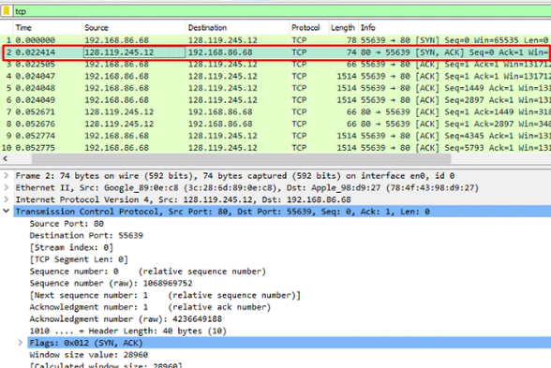
A. Máy 192.168.86.68 gửi yêu cầu thiết lập đến máy 128.119.245.12 | B. Cờ SYN đã được bật lên để khởi tạo quá trình kết nối
C. Máy 128.119.245.12 đồng ý thiết lập kết nối đến máy 192.168.86.68 | D. Số ACK =1 cho biết đây là gói thứ nhất

